出國報告（出國類別：其他）

參加台灣雲端運算產業協會「日本東京參訪、拓銷活動」出國報告

姓名、服務機關、職稱：吳明機、行政院科技會報辦公室、執行秘書
洪朝陽、經濟部技術處、科長
派赴國家：日本 (東京)
出國期間：102年10月29日至11月2日
報告日期：102年12月18日

摘要

2011年基於協助國內廠商發展產業技術的使命，在經濟部指導下，工研院、資策會、中華電信、台灣區電機電子公會與中華民國資訊軟體協會聯合規劃籌組「台灣雲端運算產業協會」(Cloud Computing Association in Taiwan)，邀請具有代表性的國內外業者，加入協會成為會員，並依法成立社團法人協會。其主要宗旨為促進台灣成為雲端運算科技創新基地，發展高度軟硬體整合的雲端系統平台，充份結合能源科技(ET)以展現具有綠能效益的特色，提昇台灣成為更具競爭優勢的全球雲端設備研發製造的重鎮。協助我國資通訊產業朝系統解決方案及軟體服務的結構轉型，奠定台灣產業雲端服務整案輸出的基礎。
配合台灣雲端運算產業協會安排活動，並基於協助其會員進入、拓展日本市場，藉由於日本東京舉辦參訪、拓銷活動，來汲取日本雲端系統平台軟硬體整合經驗，共同探討雙方合作之可行方式。同時，透過促成台灣雲端運算整合方案之對日輸出活動，了解日本最新雲端應用服務發展趨勢與可能商機，透過實地交流，有效提升雙方互補性的合作機會。

目錄
摘要 2
本文 4
一、目的 4
二、過程 6
三、心得及建議 13
附錄照片 14

本文
- 目的:
我國企業對日投資大多著重在技術合作。1952年至1990年間我國對日本投資累計投資金額尚不足1,000萬美元。1990年代初期，隨著國內電腦、電機等產業之迅速發展，業者積極開發日本市場，使電子及電器產品製造業之投資遽增，整體投資金額隨之快速成長，1991年至2012年間累計金額達26.6億美元(占我對外投資總金額3.46%)，累計對日投資件數573件(占對外投資總件數約4.25%)。以個別產業來看，上述台商對日投資主要集中在電子零組件製造業、金融及保險業、批發及零售業。近來隨著中國大陸與新興市場興起，利用雙方生產與銷售優勢互補的合作模式亦逐漸增加。截至2012年12月止，與2011年比較，台方赴日投資亦有顯著成長，台方對日投資件數達35件，投資金額成長為10.89億美元，更首次超越日本對台投資金額。
日本過去由IT戰略本部所推動的資通訊政策(如e-Japan政策等)，主要著重於網路基礎建設整備及透過數位技術有效應用來進行社會結構改革，資通訊基礎建設雖有重大進展，然許多國民仍無法實際感受成果所帶來的便利性。因此，IT戰略本部在制定2011-2015年新中長期資通訊政策｢i-Japan戰略2015｣時，重視民眾日常生活中實際使用ICT的感受，而雲端運算概念亦包含於其中各層面。
日本於2009年5月提出「數位日本創造計畫(Digital Japan Creation Project)」，規劃建立政府各機關共用的雲端運算基礎建設，以共享資源、提高運作效率並避免重複投資；另一方面，建構完善資料中心產業環境、提供優惠稅制等，以吸引外商進駐，透過技術發展及標準建立，搭配國際合作以快速強化日本技術能量。日本與美國共同發表雲端運算合作聲明，涵蓋巨量資料、智慧財產權、資訊安全、低耗能、網路品質與隱私保護等層面，推動雲端服務介面國際標準與相互連接協定，雙方於政府、醫療、教育、交通、金融、防災等各領域進行合作。
台灣則在2009年，全球雲端運算技術及服務應用發展陸續起步。因考量台灣資通訊產業能繼續在全球雲端運算市場取得先機與未來競爭優勢(延續既有硬體製造產業基礎優勢、因應市場變化)，經濟部研提「雲端運算產業發展方案」業經2010年4月29日第3193次行政院會核定通過，後於2012年，考量方案在國內市場各種應用需求與國際產業技術競爭等成效檢討因素，在行政院張政務委員善政督導下修訂方案內容，從「推動民眾有感應用」、「奠定系統軟體基礎」、「發揮綠色節能效率」、「落實雲端基礎建設」、「建構創新應用之開發能量」等5個面向進行調整，以民眾有感的政府雲端應用，帶動國內雲端運算產業發展，並以雲端開發測試平台做為政府部會及雲端運算軟硬體業者之間供需整合管道，原則不鼓勵政府部會再投入無謂硬體設備購置，訂定政府雲端運算計畫評估原則，以「價值」、「產值」為各個計畫規劃與執行具體目標。同時，將「雲端運算產業發展方案」更名為「雲端運算應用與產業發展方案」。
2011年基於協助國內廠商發展產業技術的使命，在經濟部指導下，工研院、資策會、中華電信、台灣區電機電子公會與中華民國資訊軟體協會聯合規劃籌組「台灣雲端運算產業協會」(Cloud Computing Association in Taiwan)，邀請具有代表性的國內外業者，加入協會成為會員，並依法成立社團法人協會。其主要宗旨為：推動台灣三大類雲端應用服務，也就是基礎架構、平台及軟體服務(IaaS、PaaS、SaaS)，促進台灣成為雲端運算科技創新基地。發展高度軟硬體整合的雲端系統平台，充份結合能源科技(ET)以展現具有綠能效益的特色，提昇台灣成為更具競爭優勢的全球雲端設備研發製造的重鎮。協助台灣產業朝系統解決方案及軟體服務的結構轉型，奠定台灣產業雲端服務整案輸出的基礎。
配合台灣雲端運算產業協會安排活動，並基於協助其會員進入、拓展日本市場，藉由於日本東京舉辦參訪、拓銷活動，來汲取日本雲端系統平台軟硬體整合經驗，共同探討雙方合作之可行方式。同時，透過促成台灣雲端運算整合方案之對日輸出活動，了解日本最新雲端應用服務發展趨勢與可能商機，透過實地交流，有效提升雙方互補性的合作機會。

- 過程

日期 | 地點 | 行程
10月29日(二) | 日本東京 | 抵達日本東京
10月30日(三) | 日本東京 | (上午) 陪同CCAT拜會netone(總務省官員)
10月30日(三) | 日本東京 | (下午)  陪同CCAT拜會Fujitsu  陪同CCAT拜會Toshiba  陪同CCAT拜會NEC
10月30日(三) | 日本東京 | (晚上) CCAT宴請ASPIC與交流
10月31日(四) | 日本東京 | (上午)  Taiwan Cloud Computing Day Tokyo-Opening and MOU ceremony
10月31日(四) | 日本東京 | (下午) 拜會NTT Data
10月31日(四) | 日本東京 | (晚上) CCAT宴請CBA & OCPJ與交流
11月1日(五) | 日本東京 | (上午) 拜會So-net
11月1日(五) | 日本東京 | (下午) 拜會eflow
11月2日(六) | 返國 | 自東京返回台北

10月30日活動配合台灣雲協(CCAT)安排，分別拜會netone、Fujitsu、Toshiba及NEC等日本知名企業，交流雙方在發展雲端運算產業的經驗，並邀請參加隔日(10月31日)上午在東京由CCAT主辦的「Taiwan Cloud Computing Day Tokyo-Opening and MOU ceremony」。

10月31日參加台灣雲協(CCAT)於日本東京秋葉原舉辦之「Taiwan Cloud Computing Day Tokyo」活動，開幕式中亦邀請到我國駐日代表處沈代表蒞臨致開幕詞，並由行政院科技會報辦公室吳執行秘書為與會人員說明我國發展雲端運算產業之總體規劃。另外，由CCAT闕志克秘書長代表OCPT(Open Computing Project Taiwan)與日方OCPJ(Open Computing Project Japan)共同簽署雙方合作之MOU，為台日合作拓展雲端運算產業市場再往前跨出一步。大會開幕式活動告一段落後，行程即前往NTT DATA，11月1日安排參訪so-net及eflow等日本在雲端應用服務有具體發展之業者進行交流，以下就參訪對象背景說明與過程內容敘述如下：

(一) 拜訪株式会社エヌ・ティ・ティ・データ(NTT DATA)
株式會社NTT DATA位於東京都江東區，唯一檔案通信及系統建構之企業，並同時為日本資訊服務業中規模最大之企業。NTT DATA同時為日本電信電話(NTT)子公司，目前該公司之股份有54.18%為NTT所有。乃NTT集團主要五子公司之一。NTT DATA最初為日本電信電話公社之檔案通信部門，主要服務項目為開發行政機關或金融機構使用之系統，例如全國地方銀行協會系統(ACS、1968年開始啟用)、氣象廳地域氣象觀測檔案通信系統、郵局儲金系統(1978年啟用)等。為因應1985年日本電信電話株式會社之改組，便於1988年分離正式獨立。2007年時於SI業界中第一次突破一兆日圓。而面臨國內市場的萎縮，今年開始展開海外業務拓展的策略。若以IT產業的視點來看，目前NTT DATA國內之銷售額僅次於富士通，其規模為世界第6名。
NTT DATA曾與本(102)年1月及3月來台，經由本中心的協助舉辦「Open Flow and Next Generation Data Center技術趨勢與合作商機分享會」，分享 Open Flow技術在日本發展現況，以及資料中心的最新技術以及相關的市場商機並與台灣業者包括：凌羣電腦、精品科技、英特內軟體、網星資訊、吉燕飛雲端科技、中華數位、神通資訊科技、碩網資訊等8家公司進行座談會。
NTT Data 是日本領導性的IT企業之一，擁有先端的技術及豐富的國際合作經驗。透過促進與NTT Data合作強化台灣業者對先端IT技術與資料中心軟硬體技術的掌握，並促成擴大台日在先端技術的合作機會，透過媒合發展未來共同投資，共同開發產品之商機。
本次拜會NTT DATA由栗島 聡副總經理兼常務取締役等高層接待，首先由栗島 聡副總經理兼常務取締役對於本團表達歡迎之意，接著由科技會報辦公室吳執行秘書說明本次來訪目的及介紹本團團員，接著由遠藤 宏執行役員兼任本部長進行公司簡介，接著由磯部 俊洋介紹OpenFlow最新技術應用發展、軟體定義網路SDN(software-defined networking)技術發展狀況，最後並介紹NTT Data SDN/OpenFlow技術應用發展，過去傳統網路資訊發送的傳輸路徑皆由硬體路由器決定，因此造成各硬體自行指定資訊傳輸路徑，在原有路徑失敗的狀況下，將造成大量的重複傳輸，浪費系統資源；希望更新傳輸方式時，需由資訊人員手動更新硬體內軟體，造成維運成本上升。OpenFlow 則將傳輸路徑的規劃交給專責的控制器，能視傳輸需要最佳化傳輸路徑，節省企業成本，OpenFlow 協定分離了資料路徑與控制路徑，數據轉發功能仍駐留在交換器中，但 Control path 的決策單元則轉移到 OpenFlow Controller。OpenFlow Controller 與OpenFlow 通過 OpenFlow 的協定彼此通信，其協定定義了一套訊息組，比如數據包接收、數據包轉發、更改轉發路由表、以及獲取狀態統計等功能。此外， OpenFlow controller 的路由表能建立封包的處理邏輯，使各類封包能進行其該採取的動作，處理未知封包時， Controller 也得以建立新邏輯，以快速因應未來此類未知封包處理。
OpenFlow的新作法則是改變過去封包傳遞方式，以OpenFlow網路架構的三大要素，包括用來定義網路封包傳輸路徑的OpenFlow路由表（Flow Table）、決定網路封包流向的軟體控制器（Controller）、以及作為傳輸溝通用的OpenFlow協定（OpenFlow Protocol），來打造與過去安全不同的網路傳輸方式，OpenFlow網路架構的運作方式是，在控制器與交換器硬體之間先建立安全通道（Secure Channel）連接，通道之間以SSL加密技術加密，確保傳送之間的安全。網管人員可藉由OpenFlow協定所提供的開放原始碼設定OpenFlow路由表和相關網管功能，由OpenFlow路由表定義網路封包的傳送路徑，並傳送到交換器硬體層執行封包的傳輸。交換器硬體只負責傳送封包，不需要再決定封包傳送路徑，也不再提供網管功能，而交由控制器管理。此外，控制器所定義的OpenFlow路由表將不受傳統路由表限制，可定義封包的專屬標頭（Header），決定交換器傳送的專屬路徑。過去在傳統TCP/IP網路通訊協定下，封包經過不停拆解和重組，才能完成封包傳遞。不同IP區段的傳遞，也需不斷轉換，才能送達終端。但在OpenFlow網路環境中，控制器可設定封包傳送的專屬路徑，仿佛拉出一條獨立的傳送通道，封包不需再重複拆解和組裝，可以不斷的傳送而不中斷。
此外，前往Ambassodor Mall及Kuningan Mall，考察IMC專案於當地連鎖通路設置長期展售專區情形，及考察於賣場及雅加達市區要道刊登台灣產業形象廣告情形。次日參訪雅加達當地大型購物賣場，例如：Central Park Mall、Grand Indonesia 及Plaza Indonesia等，瞭解其他進駐賣場之產品其價位、店面及當地市場概況。
第二站於越南胡志明市Rex Hotel辦理貿易洽談會，計有東協新興市場貿易訪問團、生活用品赴東南亞拓銷團及服務業赴東南亞拓銷團等35家廠商參與，與約500家買主進行一對一洽談，其中來訪買主包括:知名建築公司、主要國營塑膠公司、知名禮品業者、大型運動器材直營店、知名通路賣場等，現場並設立服務業連鎖店商品洽談專區，以及台灣優質產品展示區。廠商反映良好，並表示已有多家連鎖通路表達下單意願，根據執行單位外貿協會的統計，本次洽談會總計促成商機約1,192萬美元。
此外，考察IMC專案於當地辦理推廣活動地點，例如：Crescent Mall及Saigon Tax Trade Center，及考察Hoan Long通路瞭解IMC專案設置長期展售專區情形，另前往胡志明市新山一國內機場視察出境區刊登台灣產業形象廣告情形，機場旁即為一個展覽館，期間正展出當地木材家具，展覽館旁之市區要道即刊登一面台灣產業形象廣告。次日參訪胡志明市當地通路賣場，包括Diamond Plaza、Parkson Mall、Vincom Mall等，瞭解賣場居家生活產品價位、店面及當地市場概況。
2011年NTT DATA運用OpenFlow技術驗證的在許多業者環境，NTT DATA擁有先進的商業化OpenFlow的Hinemos虛擬網絡管理方案和虛擬網絡控制器規格Ver1.0，除可以選擇的通信路徑的流量，提高網路的使用效率並已實際使用NTT DATA內部數據中心。NTT DATANTT DATA也開發新的OpenFlow控制器虛擬網絡控制器為Ver2.0，可支持廣域網和企業網以及數據中心網絡。NTT DATA開始銷售虛擬網絡控制器Ver2.0。目前在SDN部分也整合使用OpenFlow。
最後由村文夫介紹NTT DATA高電壓直流(High Voltage Direct Current, HVDC)先端技術，HVDC不是以通過不間斷電源裝置的交流方式，而是以直流方式向伺服器等資訊技術設備供電，以往的系統是將接受的交流電通過不間斷電源裝置轉換成直流電並進行蓄電，然後再恢復為交流電供給各資訊技術設備，在各設備中再次轉換成直流電進行工作。而HVDC供電系統只需1次將交流電轉換成直流電即可，降低了轉換時的電力損耗。在追求能源有效利用的背景下，雖然HVDC供電受到了關注，但技術上的難題、如何確保作業安全性及支援設備較少等問題成為障礙，因此採用高電壓直流供電的系統構築工作沒有進展。日本無線在利用NTT DATA面向企業提供的構築「Private Cloud」服務整合公司內部系統伺服器時，採用了自有的HVDC系統。採用HVDC方式供電，交直流的電力轉換損耗減少，因此電力效率提高，耗電量可比交流供電減少10～20％。如果再加上雲端方式下資訊技術設備集成帶來的電源集中化，耗電量可進一步降低。

(二) 拜訪ソネット株式会社 So-net Corporation
本次拜會ソネット株式会社 So-net Corporation，由吉田憲一郎社長親自接待並展示So-net “NURO“ 光纖應用、“Logicad” Big Data cloud service 以及So-net Media Networks，此外也將洽談台日合作發展雲端應用於數位內容遊戲產品、技術交流等議題。
So-net（ソネット，全名-ソネットエンタテインメント株式会社，So-net Entertainment Corporation），前稱「索尼通訊網路股份有限公司」（ソニーコミュニケーションネットワーク株式会社，Sony Communication Network Corporation）是日本索尼公司所全資經營的ISP網路服務公司，成立於1995年11月，並於1996年1月開始提供網路服務， 2001年來台成立台灣碩網網路娛樂股份有限公司(So-net Entertainment Taiwan)，為日本Sony集團網際網路事業So-net在台灣之分公司，主要股東為日本So-net公司，其他股東包含台灣中華電信與台灣索尼公司，台灣So-net 以致力提供優質且多樣化的寬頻網路娛樂服務為宗旨。So-net 寬頻連線服務深具市場口碑，提供優質的光纖/ADSL寬頻服務，全年無休、全天24小時的電話客服提供專業的寬頻連線諮詢服務。2003年交通部電信總局ISP服務品質調查，So-net 在14項指標中勇奪13項A++的認定，也是唯一獲得整體印象A++的ISP業者。2009年獲中華電信投資，共同致力於推展寬頻網
2008年So-net 拓展企業服務業務，以提供遊戲產業完整的解決方案為目標，開發支援企業用戶多元的主機代管、虛擬主機、線上金流服務、娛樂金流服務、 遊戲點數、UniPlay遊戲聯運平台、企業寬頻等解決方案，系統研發能力深具潛力。自2013年開始進軍遊戲市場，經營線上遊戲，並與紅心辣椒共同合資成立「碩辣椒」，打造行動裝置娛樂平台。現代理日本遊戲大廠Gampot射擊遊戲《Paper Man》紙片人線上遊戲與《神戰紀元Online》北歐神話遊戲。
本次會議So-net展示 於2013年4月所發表「NURO光」光纖網路服務，標榜「世界最速」的個人商用光纖到府服務，最大下載速度 2Gbps，上傳速度到達 1Gbps，並支援最大速度450Mbps的無線基地台，並可同時讓5個設備上網，目前在日本當地辦理「NURO光」需簽約2年，月租費 4,980 日圓，同時需繳付 840 日圓手續費與 31,500 日圓的裝機費用，目前服務尚未擴展至全日本，暫時只開放東京都與關東六縣（神奈川縣、千葉縣、埼玉縣、群馬縣、栃木縣、茨城県）等地小型獨立住宅，目前So-net在FTTH的市場截至2013年6月已占日本市場7.7%，相較2009年市占率5.5%已成長許多。
接著由ソネット・メディア・ネットワークス株式会社(So-net Media Networks Corporation)中尾嘉孝取締役介紹Logicad (Demand Site Platform)使用Real-time big data，Logicad DSP具有強大的系統的基礎設施，可迅速且穩定處理分佈的巨量資料。採用獨特的運算方法來分送廣告的功能，提高廣告放置的顯示的有效性。具備可高速並安定處理送信資訊與視聽者資料之基礎系統。透過使用即時競價系統RTB(Real Time Bdding)，進行訊息發送，對於廣告輸出媒體企業之廣告內容告以最佳化方式呈現。

(三) 株式会社イーフロー(eFlow)
本次拜會由眞壁 幸一會長親自接待，歡迎本團親臨該公司參訪並針對公司業務現況進行簡介，接著本團吳執行秘書說明本次參訪目的及介紹團員，接著則由經濟部技術處洪朝陽科長說明台灣雲端產業發展與應用策略，eFlow也就目前所開發的d-stick & Donglee with Smart TV & Romote Controller、TV Browser、AppFront(Application FW)、Cloud Spider進行說明 。
該公司成立於2008年11月，主要由エスマテック(Esmertec Japan)、ユビオン(Ubion)、ウェブソフト・インターナショナル(Websoft International)合併為eflow，之後NTT及INTEL分別於2009年及2010年投資，2012年則推出虛擬化Hyperdorid平台(擁有元件化、客製化、即時虛擬化能力，去拓展Android環境(Real-Time + Android + OSG)，該公司主要針對Profession Service事業，透過Java API或Java 應用協助相關業者開發相關產品，Smart Device應用事業，則接受NTT docomo委託製作d-stick應用在Smart TV。從2013年2月發行HDMI Smart Stick「donglee」至2013年9月已出貨16萬台，規格且具輕量化、高安全性、安裝簡易且省電，未來將開發donglee2。此外也發展H-ICT事業(H-ICT+TV=H-ICTV) ，Media Service事業，TV Browser、AppFront(Application FW)、Cloud Spider等相關技術。
該公司目前開發donglee，除可透過電信服務業者觀看線上電視外，可透過智慧型手機操控電視，在整體服務模式仍需依賴電信業者，目前該公司尚無規劃跨足提供服務之營運模式，建議未來可與台灣服務業者進行洽談是否有合作機會。
今(102)年初，該公司曾來台灣與資策會智通所交換意見，主要希望未來能將相關軟體開發，如利用HTML5等委託給台灣軟體業者製作，此外也引介株式會社FNJ(Familynet Japan Corporation)希望能與智通所針對智慧家庭系統進行合作，透過本次拜會，除希望能促成與台灣軟體業者合作外，更希望該公司能考慮到台灣設立據點。

- 心得及建議:
本次參訪團安排拜會日本位於東京地區之雲端產業相關企業，包括接觸日本具核心新技術之中堅企業，瞭解其與台灣技術結盟之可行性與障礙，及拓展與大型企業技術交流機會。此行拜會具核心技術及創新服務模式相關雲端企業，涵蓋雲端運算應用及技術開發、巨量資料運用等領域，建議政府單位或研發法人機構，持續協助產業界觀察其技術發展並洽詢未來合作開發機會。訪問過程中除瞭解日方企業在雲端運算之未來技術發展方向外，亦發覺許多日本不管是大型企業或是中小型企業皆面臨技術突破或公司轉型的階段，積極的思考及面對公司的轉型，並且將公司的資料實務經驗進行數位資訊化。而這點對於台灣的雲端產業可做為重要的參考資訊。透過建構資料庫，不僅可達到技術傳承亦可透過系統生產管理優化生產流程，進一步達到有效管理生產成本、提升競爭力。本次台灣雲協訪問團與日方企業有關未來產業合作機會中，涉及技術研發方面之內容，後續將持續督導計畫團隊，包括工研院雲端中心、巨資中心，及資策會雲端研究所、創研所及前瞻所等相關研究法人，協助台灣雲協及國內相關業者促進我國雲端運算產業發展。

附錄照片

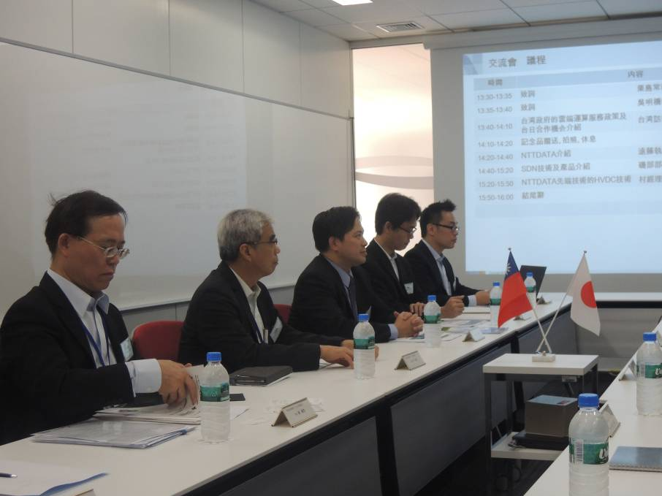
照片一：拜會株式會社NTT DATA討論會議(一)

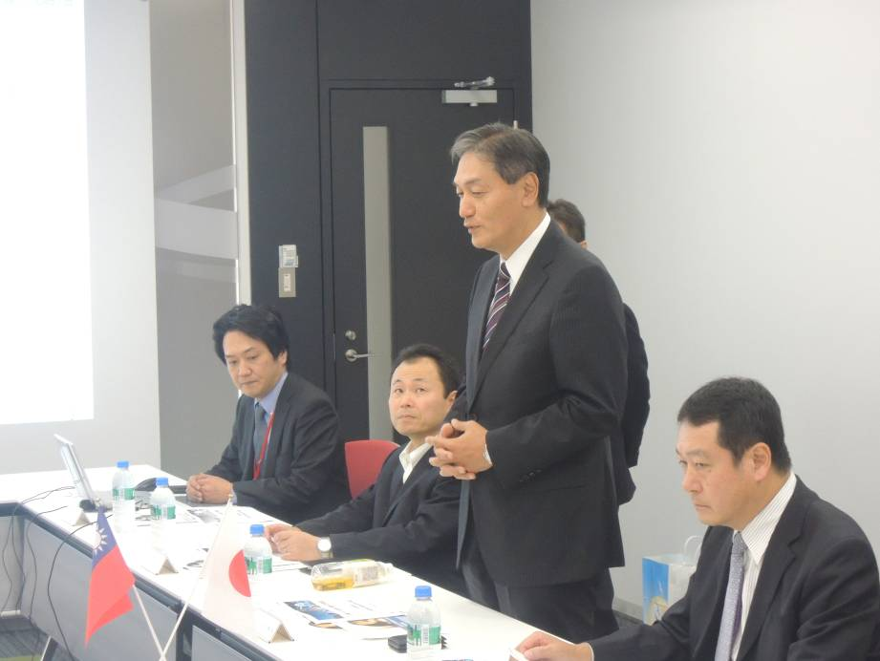
照片二：拜會株式會社NTT DATA討論會議(二)

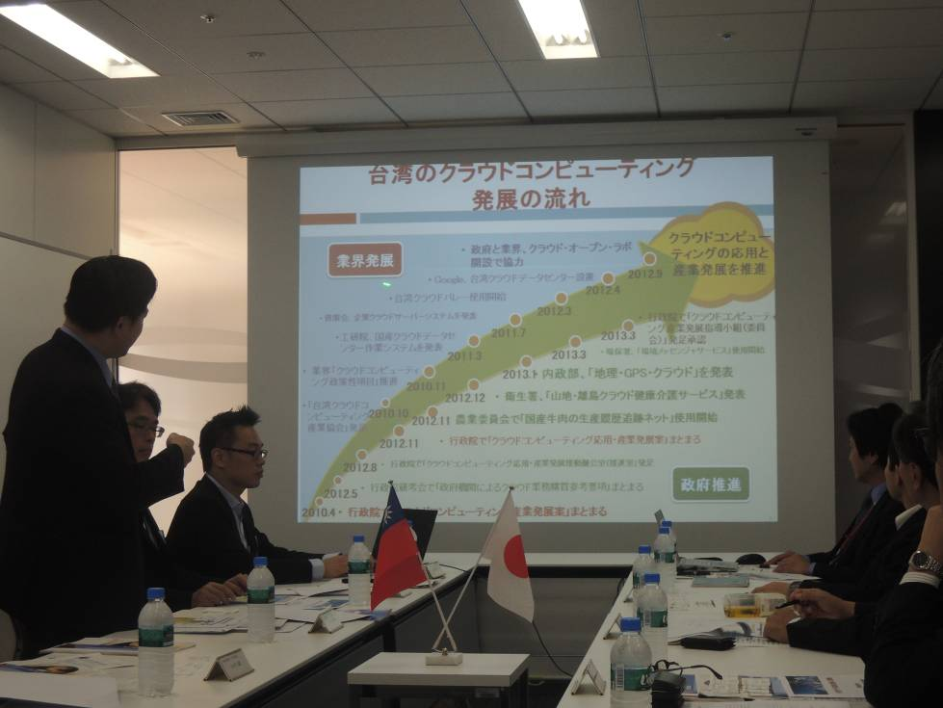
照片三：行政院科技會報辦公室吳執行秘書說明台灣雲端發展現況

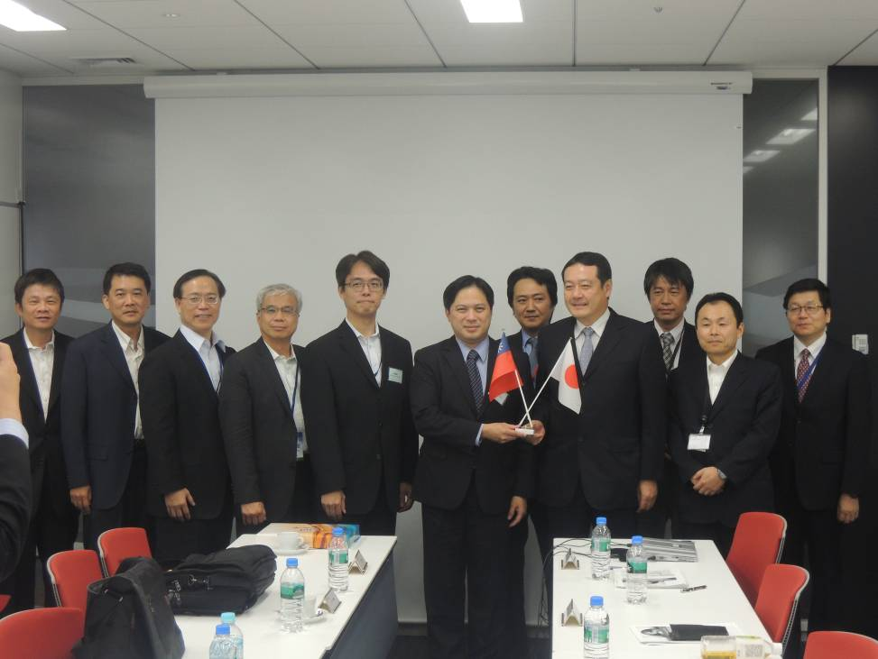
照片四：與NTT DATA全體合影留念

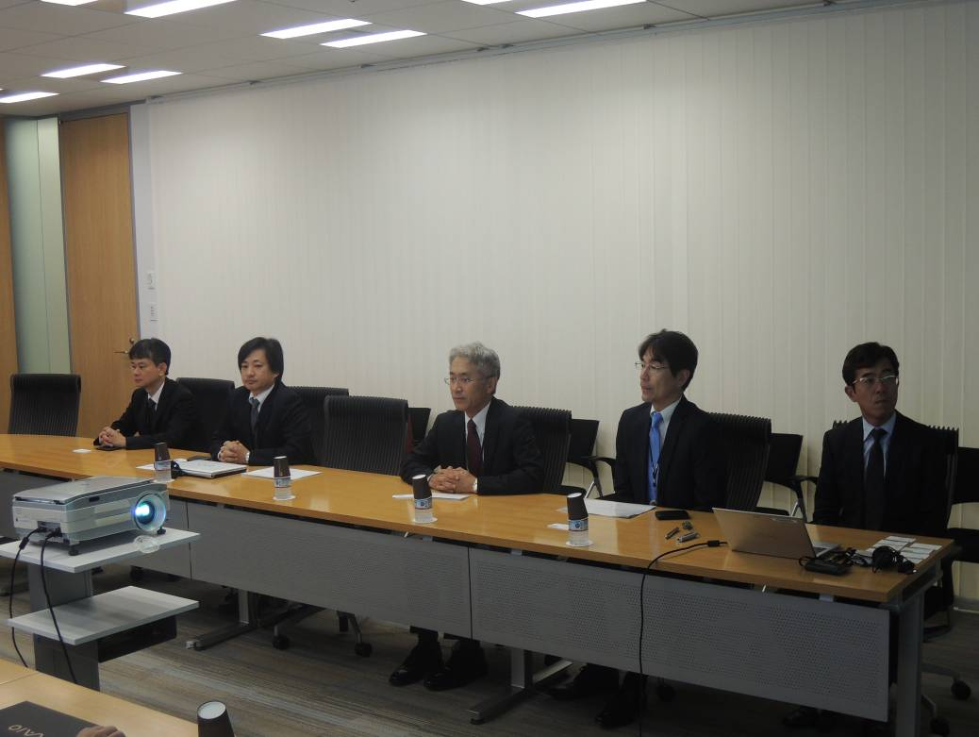
照片五：株式會社So-net－會議討論(一)

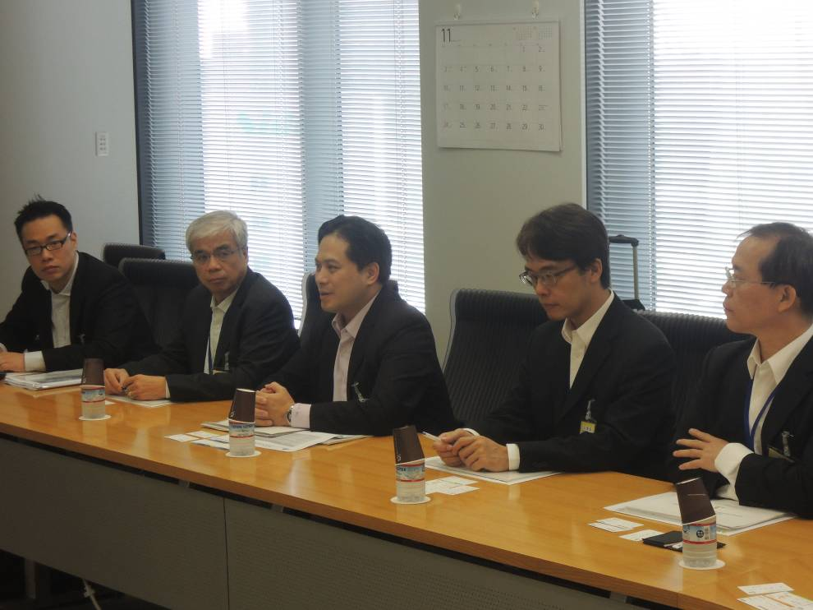
照片六：株式會社So-net－會議討論(二)

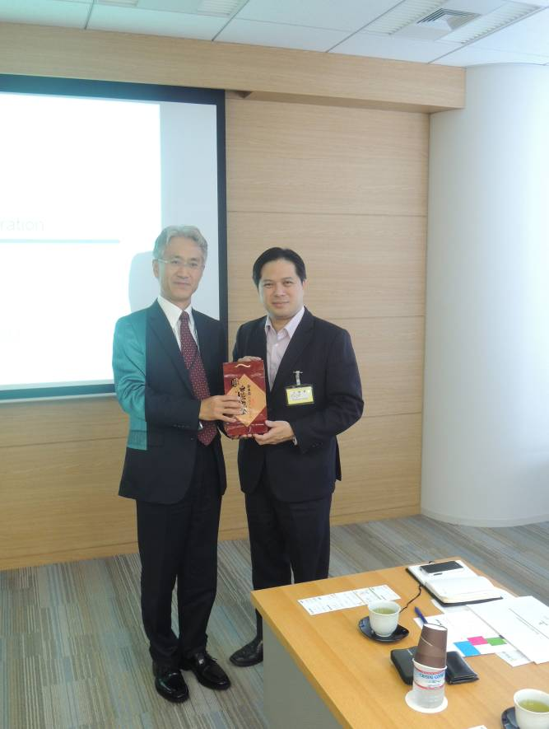
照片七：吳執行秘書與吉田憲一郎社長合影留念

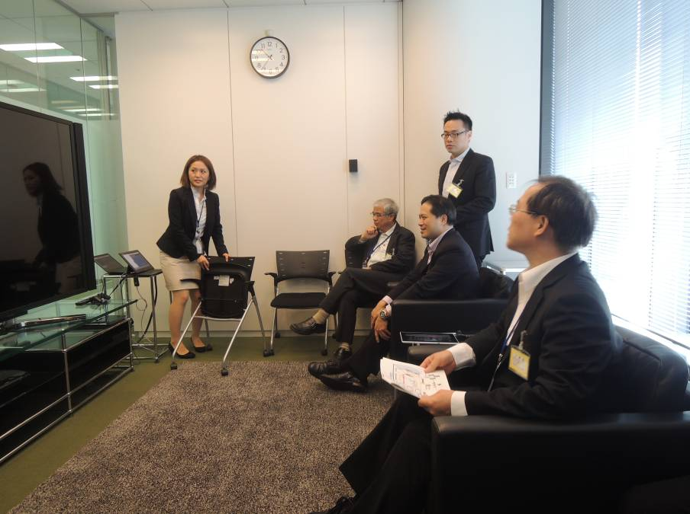
照片八：本團體驗So-net所開發之NURO系統

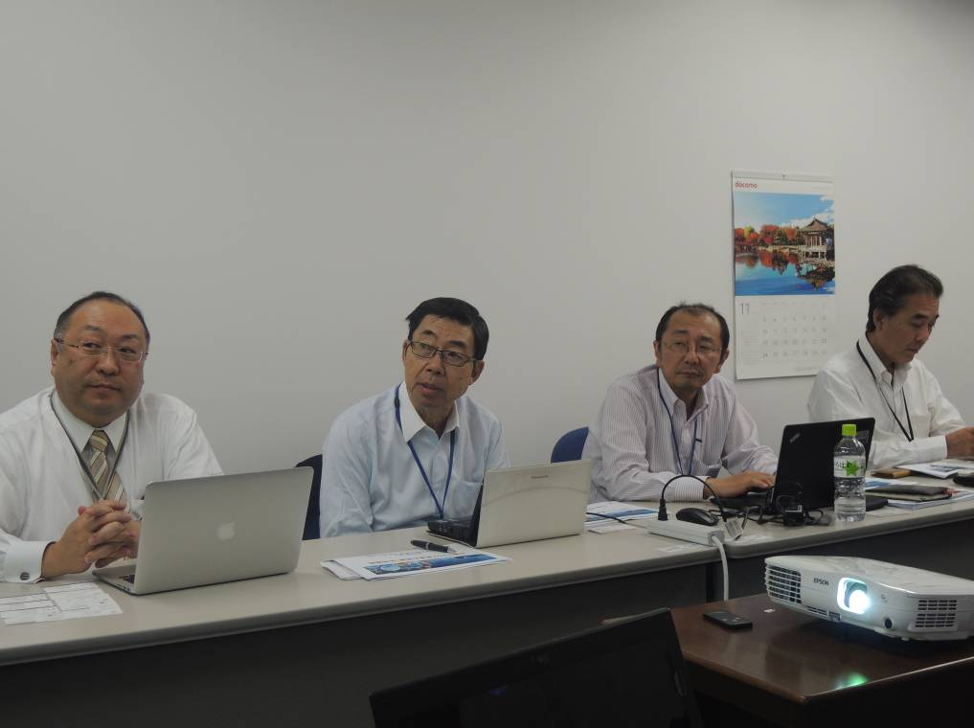
照片九：拜會株式會社eFlow(一)

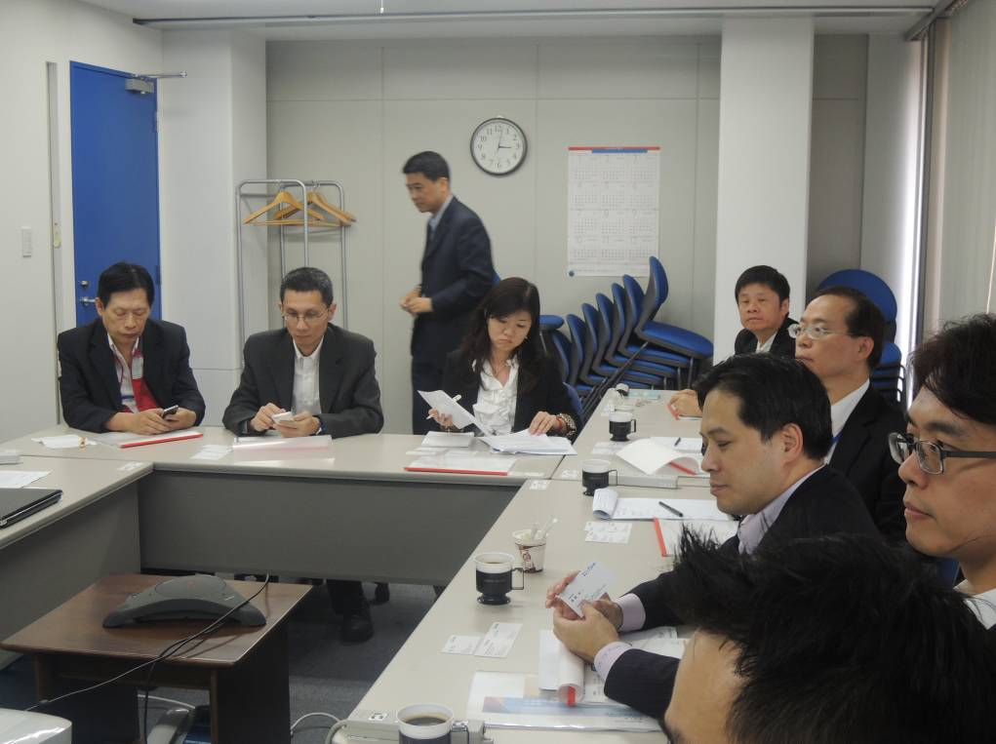
照片十：拜會株式會社eFlow(二)

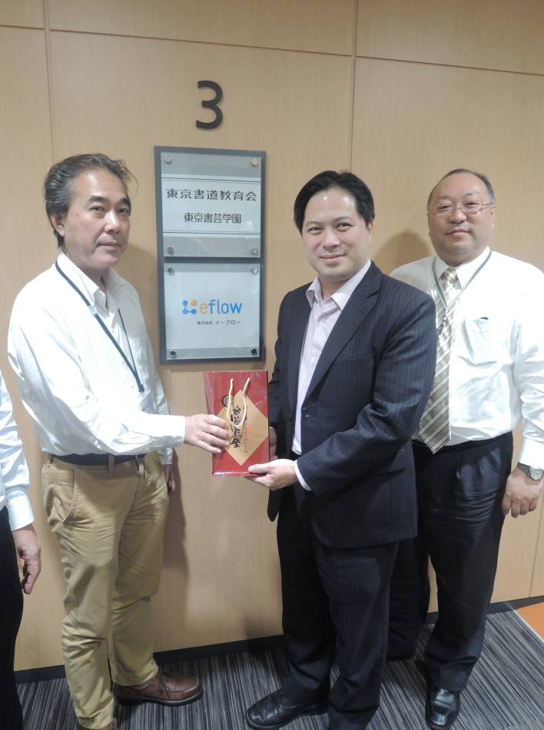
照片十一：吳執行秘書與真壁幸一會長合影留念

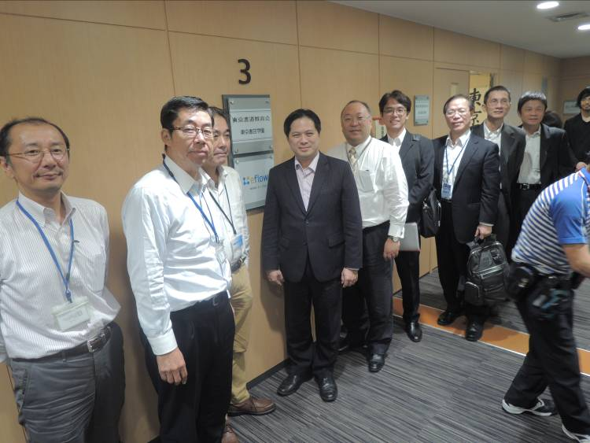
照片十二：與株式會社eflow全體合影留念

附件二
出國報告審核表
出國報告名稱：台灣雲端運算產業協會「日本東京參訪、拓銷活動」出國報告
出國人姓名  （2人以上，以1人為代表） |  |  |  | 職稱 | 服務單位
洪朝陽 |  |  |  | 科長 | 經濟部技術處
出國類別 |  | □考察 □進修 □研究 □實習  ■其他 配合公協會活動參訪 （例如國際會議、國際比賽、業務接洽等）
出國期間：102年10月29日至102年11月2日 |  |  |  |  | 報告繳交日期：103年1月14日
出國人員自我檢核 | 計畫主辦機關審核 |  | 審 核 項 目
□  □  □  □  □  □  □  □  □  □  □  □  □  □  □  □ | □  □  □  □  □  □  □  □  □  □  □  □  □  □  □  □ |  | 1.依限繳交出國報告  2.格式完整（本文必須具備「目的」、「過程」、「心得及建議事項」）  3.無抄襲相關資料  4.內容充實完備  5.建議具參考價值  6.送本機關參考或研辦  7.送上級機關參考  8.退回補正，原因：  （1）不符原核定出國計畫  （2）以外文撰寫或僅以所蒐集外文資料為內容  （3）內容空洞簡略或未涵蓋規定要項  （4）抄襲相關資料之全部或部分內容  （5）引用其他資料未註明資料來源  （6）電子檔案未依格式辦理  （7）未於資訊網登錄提要資料及傳送出國報告電子檔  9.本報告除上傳至出國報告資訊網外，將採行之公開發表：  （1）辦理本機關出國報告座談會（說明會），與同仁進行知識分享。  （2）於本機關業務會報提出報告  （3）其他  10.其他處理意見及方式：
出國人簽章（2人以上，得以1人為代表） |  |  | 計畫主辦機關  審核人 | 一級單位主管簽章 |  | 機關首長或其授權人員簽章
說明：
一、各機關可依需要自行增列審核項目內容，出國報告審核完畢本表請自行保存。
二、審核作業應儘速完成，以不影響出國人員上傳出國報告至「公務出國報告資訊網」為原則。

